THÔNG TIN TRỌNG TÀI VIÊN
NGUYỄN KHÁNH NGỌC |  | 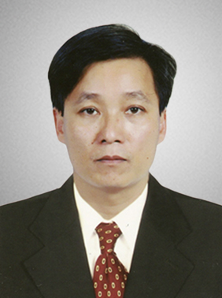
 | Năm sinh: 1964
 | Nghề nghiệp: Thứ trưởng, Bộ Tư pháp
 | Email: khanhngocn@yahoo.com
 | Lĩnh vực hoạt động: Luật kinh tế; Luật thương mại quốc tế
 | Ngôn ngữ: Tiếng Anh, Tiếng Nga

Học vấn
1999 | Thạc sỹ Luật thương mại quốc tế, Đại học Tổng hợp Arizona
Kinh nghiệm
1989 – 1993 | Cán bộ, Vụ quản lý toà án nhân dân địa phương
 | Công ty Luật Chorpee Company
1998 | Cán bộ, Vụ Hợp tác Quốc tế
1999 – 2003 | Cán bộ, Vụ Hợp tác quốc tế
2003 – 2009 | Cán bộ, Vụ Pháp luật quốc tế
2009 – 2012 | Cán bộ, Vụ Hợp tác Quốc tế Bộ Tư pháp
2012 – 2014 | Vụ trưởng, Vụ Pháp luật quốc tế
2014 – nay | Thứ trưởng, Bộ Tư Pháp
Chức vụ
2002 – nay | - Trọng tài viên, Trung tâm Trọng tài Quốc tế Việt Nam bên cạnh Phòng Thương mại và Công nghiệp Việt Nam (VIAC)
Bằng cấp/chứng chỉ
1999 | - Thạc sỹ Luật thương mại quốc tế, Đại học Tổng hợp Arizona

